Контрольная работа по предмету «Основы деревообработки»
за I четверть 7 класс

Фамилия И.
- Укажите цифрами инструменты.
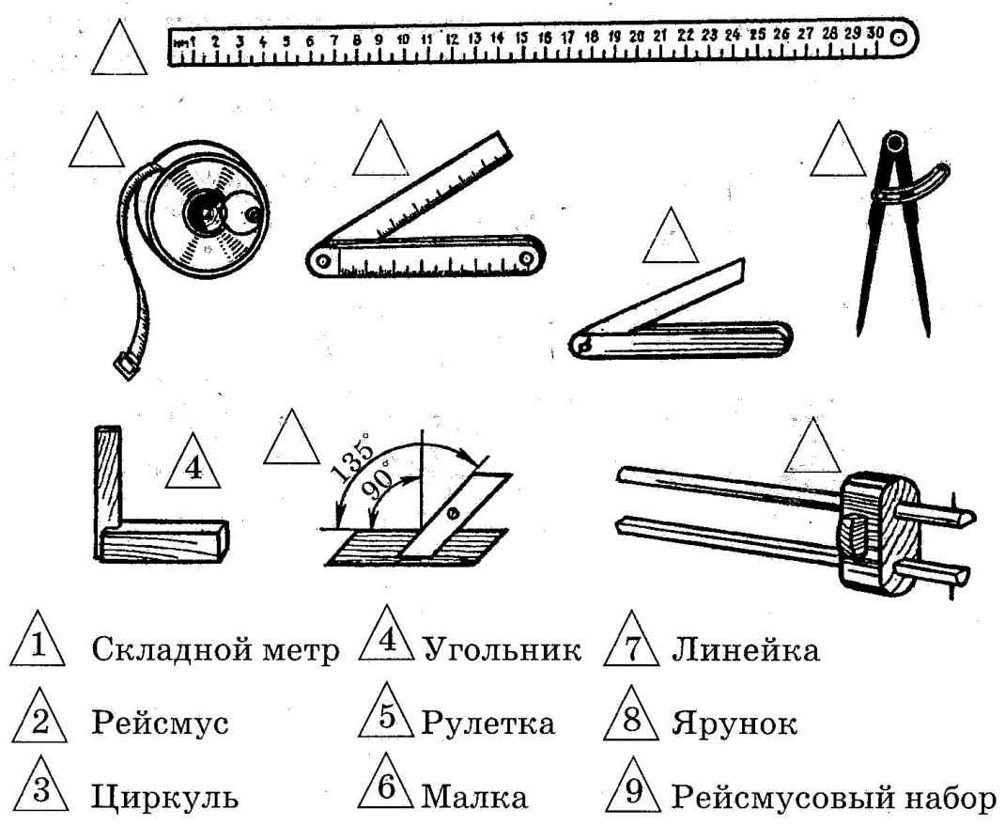
- Покажите стрелкой назначение каждого инструмента.

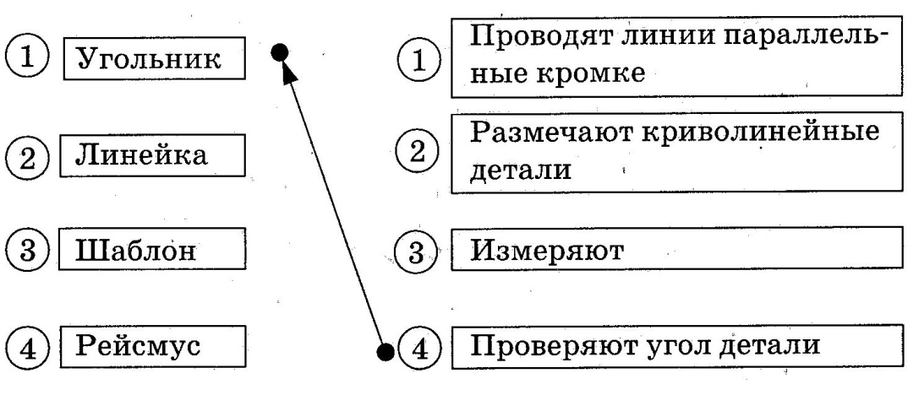

- Укажите правильный вариант работы с угольником.
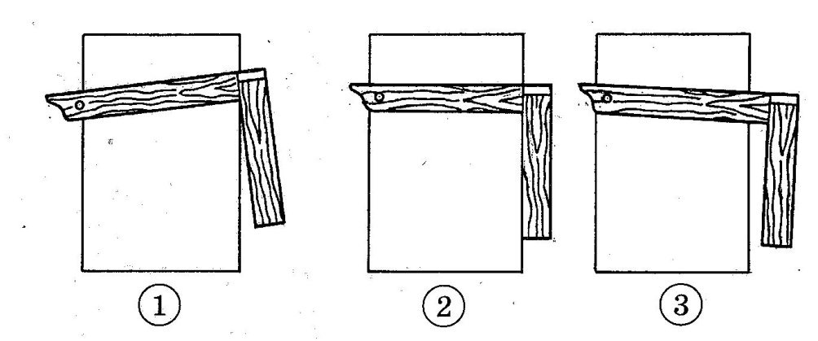
- Допишите:

Рейсмусом проводят линии _________________________ пласти и _________________ .

- Укажите различия между малкой и ярунком.
__________________________________________________________________________________________________________________________________________________________
- На какой размер установлен рейсмус?

